Werkblad dierenskelet Leerdoel 1

Omcirkel de onderdelen die onder de afbeelding gevraagd worden. Succes!
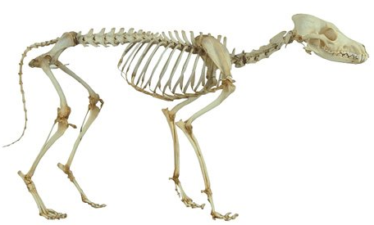

De hond
Omcirkel de volgende botten:
- Schedel
- Knieschijf
- Schouderblad
- Kuitbeen

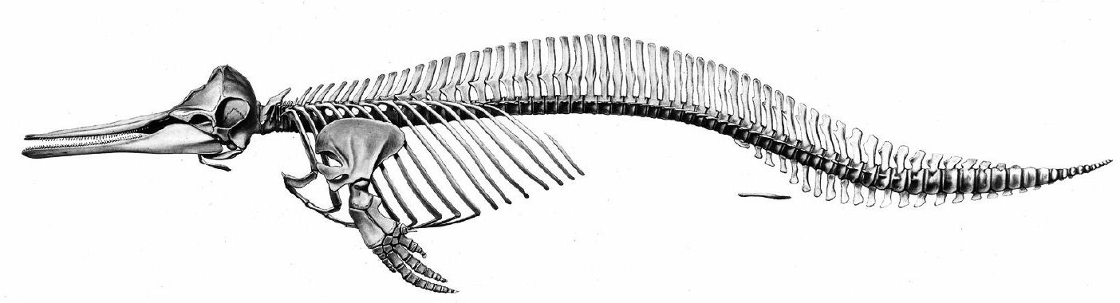
De dolfijn
Omcirkel de volgende botten:
- Bovenkaak
- Vingerkootjes
- Ribben
- Oogkas

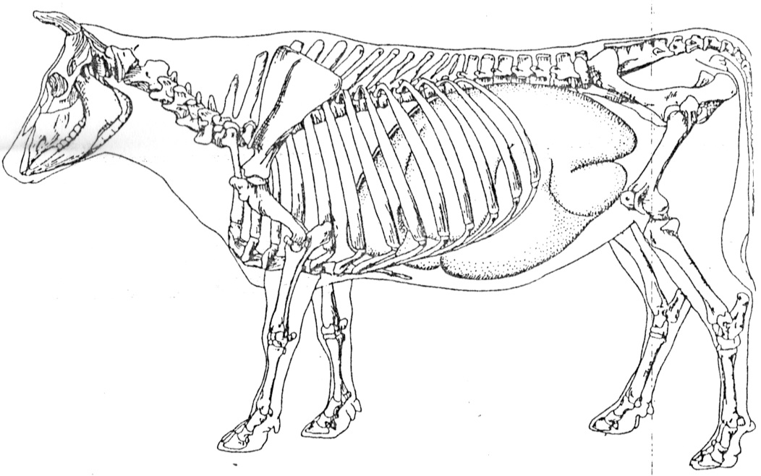
De koe
Omcirkel de volgende botten:
- Opperarmbeen
- Heup
- Heiligbeen
- Sleutelbeen

